SCHELL Winkel-Doppel-Verschraubung

SCHELL

Eigenschaften

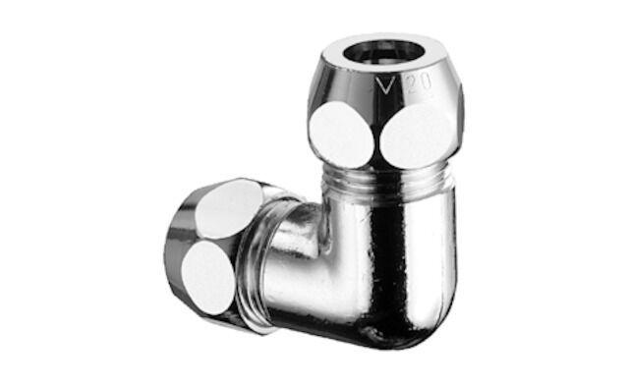

Ausführung

3-teilig

Form

Bogen

Anschluss 1

Klemmring

Anschluss 2

Klemmring

Nenninnendurchmesser Anschluss 1

DN 10, DN 15

Nenninnendurchmesser Anschluss 2

DN 10, DN 15

Rohraußendurchmesser Anschluss 1 (mm)

8,00 - 12,00

Rohraußendurchmesser Anschluss 2 (mm)

8,00 - 12,00

Winkel (Grad)

90,00

Länge Anschluss 1

27.5 mm, 24 mm

Länge Anschluss 2

27.5 mm, 24 mm